**Nome: Antonio**

## **O que é AngularJS?**

**AngularJS** é um framework em javascript, de código aberto e que é mantido pelo Google. Seu objetivo é aumentar aplicativos que podem ser acessados por um navegador web e tem como padrão o MVVM (Model-View-View-Model), em um esforço para facilitar tanto o desenvolvimento quanto o teste dos aplicativos.

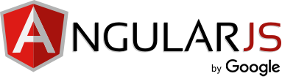

O framework AngularJS funciona através da leitura de páginas [HTML](https://www.portalgsti.com.br/html/), que tem embutido nelas atributos adicionais personalizados em suas tags. Angular interpreta esses atributos como as diretivas para ligar partes de entrada ou saída de página para um modelo que é representado por variáveis em padrão ​​javaScript. Os valores dessas variáveis ​​javaScript podem ser configurados manualmente no código ou recuperado a partir de recursos JSON estáticos ou dinâmicos.

O Angular JS disponibiliza recursos cmpletos para facilitar a criação de um aplicativo CRUD:

* vinculação de dados,
* diretrizes básicas de modelos,
* validação de formulários,
* roteamento,
* componentes reutilizáveis
* injeção de dependência.

Angular segue o padrão MVC da engenharia de Software e encoraja o baixo acoplamento entre apresentação, dados e componentes lógicos.

## **Como Usar o Angular**

AngularJS é distribuído como um arquivo JavaScript e pode ser adicionado a uma página da web com uma tag de script:

<script src="https://ajax.googleapis.com/ajax/libs/angularjs/1.6.4/angular.min.js"></script>

## **Motivação do AngularJS**

O AngularJS surgiu a partir da necessidade de evolução dos frameworks de [Javascript](https://www.portalgsti.com.br/javascript/). O Javascript é uma linguagem de programação web frontend, isso é, programação ligada à interface com o usuário.

Não é o primeiro framework popular que surgiu  neste sentido. Muitos outros são utilizados por desenvolvedores, a exemplo do jQuery, que é uma biblioteca que facilita o controle de elementos de uma página HTML, também chamado de DOM. Outros exemplos de frameworks de Javascript: [Javascript MVC](http://javascriptmvc.com/), [Backbone.js](http://backbonejs.org/), [Knockout](http://knockoutjs.com/).

Com o passar dos anos, tornou-se tendência que linguagem que é executada no lado do cliente (navegador) pudesse também ser executada no lado do servidor, gerando a plataforma [NODE.JS](https://www.portalgsti.com.br/node-js/) (um interpretador de código JavaScript), hoje em dia mundialmente conhecida e utilizada.

Para saber mais sobre JavaScript, acesse: [O que é JavaScript](https://www.portalgsti.com.br/javascript/sobre/).

Para saber mais sobre NODE.JS, acesse: [O que é NODE.JS](https://www.portalgsti.com.br/javascript/sobre/)

## **Principais Características e Recursos do AngularJS**

* Utiliza [Padrão MVC (Model View Controller)](https://www.portalgsti.com.br/2017/08/padrao-mvc-arquitetura-model-view-controller.html)
* É Baseado no Conceito [SPA: Single Page Application](https://www.portalgsti.com.br/2017/08/single-page-application-spa.html)
* Utiliza Recurso Two-Way Data Binding
* Utiliza o Conceito de Injeção de Dependência  
  Utiliza [Recurso de Diretivas](https://www.portalgsti.com.br/2017/08/usando-diretivas-no-angularjs.html)

Para saber mais sobre estas propriedades do AngularJS, acesse: [Principais Características e Recursos do AngularJS](https://www.portalgsti.com.br/2017/08/principais-caracteristicas-e-recursos-do-angularjs.html)

**Principais diretivas do AngularJS**

Segue abaixo a lista de diretivas que permitem o desenvolvedor especificar tags HTML personalizadas:

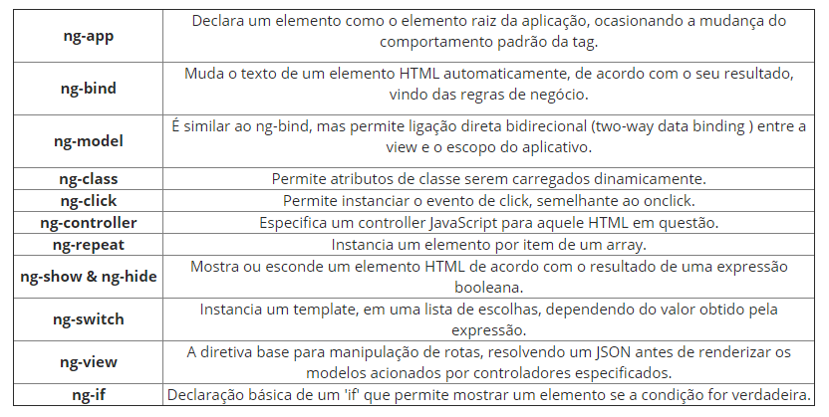

## **O que é Angular Expressions?**

São trechos de códigos em Javascript, que no caso do AngularJS devem ser colocados entre chaves: {{expression}}. As expressions em AngularJS também podem ser escritas dentro de uma diretiva: ng-bind = "expression"

### Exemplo:

<!DOCTYPE html>

<html>

<script src="https://ajax.googleapis.com/ajax/libs/angularjs/1.6.4/angular.min.js"></script>

<body>

<div ng-app="">

<p>Exemplo de Expression: {{ 5 + 5 }}</p>

</div>

</body>

</html>